Συμμετοχή του Τμήματος Λογιστικής και Χρηματοοικονομικής του Πανεπιστημίου Πελοποννήσου στο διαγωνισμό “CFA Institute Research Challenge”

Το Τμήμα Λογιστικής και Χρηματοοικονομικής του Πανεπιστημίου Πελοποννήσου συμμετείχε για τέταρτη συνεχή φορά στο διαγωνισμό “CFA Institute Research Challenge”. Θα θέλαμε να συγχαρούμε την ομάδα των φοιτητών του Τμήματος, την οποία για το 2022-2023 απαρτίζουν οι κ.κ. Ηλίας Βεσκάν, Χριστίνα Κότσιρα, Ειρήνη Μπότση, Σταύρος Πάντος και Μερόπη Σακελλαροπούλου, με ακαδημαϊκό υπεύθυνο της ομάδας την Δρ. Μαρία-Ελένη Αγοράκη, Επίκουρο Καθηγήτρια και μέντορα τον κ. Νικόλαο Αθανασούλια, CFA.
Το CFA (Chartered Financial Analyst) είναι ένας παγκοσμίως αναγνωρισμένος επαγγελματικός τίτλος στον κλάδο των χρηματοοικονομικών και κάθε χρόνο το CFA Institute διοργανώνει το “CFA Institute Research Challenge”. Το “CFA Institute Research Challenge” είναι ένας παγκόσμιος διαγωνισμός πανεπιστημίων στην «Ανάλυση Εταιρειών και Μετοχών» που διοργανώνεται από το CFA Institute σε συνεργασία με τις τοπικές ενώσεις CFA, με στόχο την ανάλυση μιας εισηγμένης εταιρείας.

Το ακαδημαϊκό έτος 2022-2023 στον τελικό του διαγωνισμού που διοργανώθηκε από το CFA Society Greece, συμμετείχαν έξι (6) ομάδες από τα ακόλουθα πέντε (5) ιδρύματα:
• Εθνικό και Καποδιστριακό Πανεπιστήμιο Αθηνών
• Οικονομικό Πανεπιστήμιο Αθηνών (MBA, Τμήμα Λογιστικής και Χρηματοοικονομικής)
• Πανεπιστήμιο Μακεδονίας
• Πανεπιστήμιο Πειραιώς
• Πανεπιστήμιο Πελοποννήσου

Ο διαγωνισμός περιλαμβάνει δύο στάδια:
Το πρώτο στάδιο αφορούσε τη μελέτη και χρηματοοικονομική ανάλυση της εταιρείας «Titan Cement International S.A.» και την υποβολή γραπτής έκθεσης. Το δεύτερο στάδιο αφορούσε την παρουσίαση των βασικών σημείων της ανάλυσης και της επενδυτικής πρότασης.

Το Τμήμα Λογιστικής και Χρηματοοικονομικής και ο Κοσμήτορας της Σχολής Διοίκησης, Αναπληρωτής Καθηγητής Ο. Σπηλιόπουλος ευχαριστεί το CFA Society για τη διοργάνωση και συγχαίρει θερμά τους συμμετέχοντες που ανταποκρίθηκαν με ενθουσιασμό και επαγγελματισμό στις απαιτήσεις του διαγωνισμού.
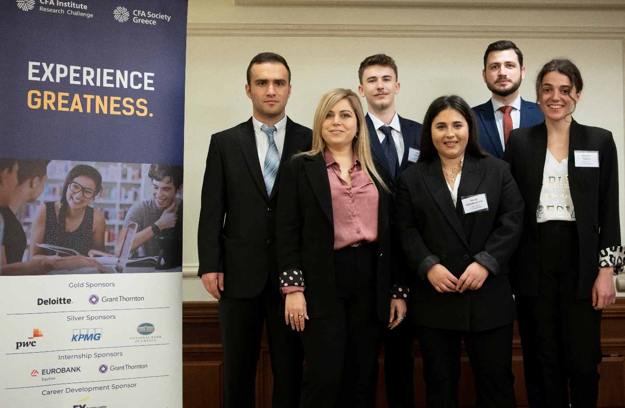

Τέλος, η ομάδα των φοιτητών που συμμετείχε στο διαγωνισμό του CFA Research Challenge μαζί με την ακαδημαϊκή υπεύθυνη της ομάδας, Επίκουρο Καθηγήτρια Μαρία-Ελένη Αγοράκη παρευρέθηκαν στην τιμητική τελετή έναρξης της συνεδρίασης του Χρηματιστηρίου Αθηνών που διοργάνωσε ο Όμιλος Χρηματιστηρίου Αθηνών και η CFA Society Greece την Τρίτη 14 Μαρτίου 2023.
